Juvan lukiossa tapahtuu… Marraskuu
- ti 8.11. abit Mikkelissä tutustumassa ammattikorkeakouluun
- ti 8.11. teatteriesitys Juhalan jälkeen. Liittyy ehkäisevän päihdetyön viikkoon. Esitys on kukkokoululla ja alkaa klo 13.00
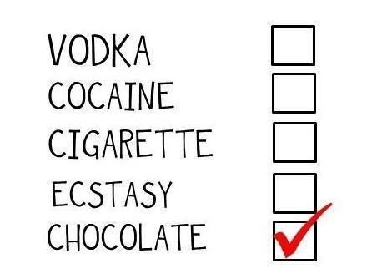
- to 10.11. Yökoulu. Teemana hyvinvointi ja turvallisuus
- pe 11.11. lukiolaisilla vapaa
- ma 14.11. abit ja kakkoset Kuopiossa tutustumassa yliopistoon ja ammattikorkeakouluun
- ti 15.11. Lukiolaisten liitto esittäytyy lukion ykkösille
klo 12.12.45 auditoriossa
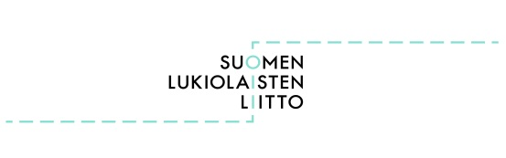
- ke 23.11. syksyn Yo-tulosten julkistaminen (viimeistään)
- ke 23.11.-29.11. koeviikko
- to 30.11. III jakso alkaa

